一篇很完整的元器件选型指南

**一、元器件选型基本原则**

a、普遍性原则：

所选的元器件要是被广泛使用验证过的，尽量少使用冷门、偏门芯片，减少开发风险。

b、高性价比原则：

在功能、性能、使用率都相近的情况下，尽量选择价格比较好的元器件，降低成本。

c、采购方便原则：

尽量选择容易买到、供货周期短的元器件。

d、持续发展原则：

尽量选择在可预见的时间内不会停产的元器件。

e、可替代原则：

尽量选择pin to pin兼容芯片品牌比较多的元器件。

f、向上兼容原则：

尽量选择以前老产品用过的元器件。

g、资源节约原则：

尽量用上元器件的全部功能和管脚。

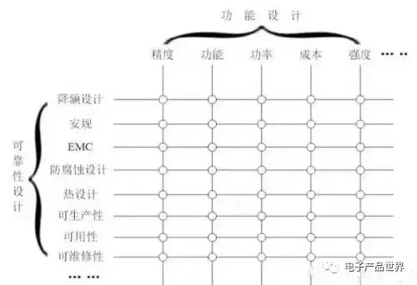

芯片的选型过程是对各个维度考量的折衷。

**二、全流程关注芯片属性**

1、我们在选型的时候，需要考虑试产的情况、同时需要考虑批量生产时的情况

小批量采购的价格、供货周期、样片申请;同时需要关注，大批量之后的价格和供货周期。有可能批量变大之后，供货的价格没有优势、或者批量大了之后，产能不足。

另外，根据自己的实际采购情况，找对应的量级的供应商。例如，原厂往往不直接供货，需要通过代理商，有些代理商的供货量级都是有要求的。

同时由于整个行业使用该芯片的场景不是很多，所以导致淘宝价格非常贵，根本没法接受。同时，有做芯片销售的朋友说是由于无人机厂家大量使用，导致有人在炒这颗芯片的价格，所以导致很难买到。

2、关注器件本身的生命周期与产品生命周期的匹配

对于通信设备一般要求我们选用的器件要有5年以上的生命周期，并且有后续完整的产品发展路标。

例如当时是使用的一个新硬件平台，产品规划的时候是用于替代发货量在百万级单板数量的成熟平台。由于切换周期比较长，新产品在完成开发后1~2年之后，才逐步上量。其中一个DSP电路板，外设存储是SDRAM。正在产品准备铺量的时候，镁光等几大内存芯片厂家，宣布停产。导致产品刚上量，就大量囤积库存芯片，并且寻找台湾的小厂进行器件替代。

所以在器件选型的时候，充分体现了“人无远虑必有近忧”。

 3、除了考虑功能和实验室环境，还需要考虑整个生命周期的场景

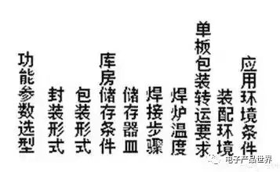

**三、具体选型，处理器选型**

要选好一款处理器，要考虑的因素很多，不单单是纯粹的硬件接口，还需要考虑相关的操作系统、配套的开发工具、仿真器，以及工程师微处理器的经验和软件支持情况等。

嵌入式微处理器选型的考虑因素

在产品开发中，作为核心芯片的微处理器，其自身的功能、性能、可靠性被寄予厚望，因为它的资源越丰富、自带功能越强大，产品开发周期就越短，项目成功率就越高。但是，任何一款微处理器都不可能尽善尽美，满足每个用户的需要，所以这就涉及选型的问题。

1、应用领域

一个产品的功能、性能一旦定制下来，其所在的应用领域也随之确定。应用领域的确定将缩小选型的范围，例如：工业控制领域产品的工作条件通常比较苛刻，因此对芯片的工作温度通常是宽温的，这样就得选择工业级的芯片，民用级的就被排除在外。目前，比较常见的应用领域分类有航天航空、通信、计算机、工业控制、医疗系统、消费电子、汽车电子等。

2、自带资源

经常会看到或听到这样的问题：主频是多少？有无内置的以太网MAC？有多少个I/O口？自带哪些接口？支持在线仿真吗？是否支持OS，能支持哪些OS？是否有外部存储接口？……以上都涉及芯片资源的问题，微处理器自带什么样的资源是选型的一个重要考虑因素。芯片自带资源越接近产品的需求，产品开发相对就越简单。

3、可扩展资源

硬件平台要支持OS、RAM和ROM，对资源的要求就比较高。芯片一般都有内置RAM和ROM，但其容量一般都很小，内置512KB就算很大了，但是运行OS一般都是兆级以上。这就要求芯片可扩展存储器。

4、功耗

单看“功耗”是一个较为抽象的名词。低功耗的产品即节能又节财，甚至可以减少环境污染，还能增加可靠性，它有如此多的优点，因此低功耗也成了芯片选型时的一个重要指标。

5、封装

常见的微处理器芯片封装主要有QFP、BGA两大类型。BGA类型的封装焊接比较麻烦，一般的小公司都不会焊，但BGA封装的芯片体积会小很多。如果产品对芯片体积要求不严格，选型时最好选择QFP封装。

6、芯片的可延续性及技术的可继承性

目前，产品更新换代的速度很快，所以在选型时要考虑芯片的可升级性。如果是同一厂家同一内核系列的芯片，其技术可继承性就较好。应该考虑知名半导体公司，然后查询其相关产品，再作出判断。

7、价格及供货保证

芯片的价格和供货也是必须考虑的因素。许多芯片目前处于试用阶段(sampling)，其价格和供货就会处于不稳定状态，所以选型时尽量选择有量产的芯片。

8、仿真器

仿真器是硬件和底层软件调试时要用到的工具，开发初期如果没有它基本上会寸步难行。选择配套适合的仿真器，将会给开发带来许多便利。对于已经有仿真器的人们，在选型过程中要考虑它是否支持所选的芯片。

9、OS及开发工具

作为产品开发，在选型芯片时必须考虑其对软件的支持情况，如支持什么样的OS等。对于已有OS的人们，在选型过程中要考虑所选的芯片是否支持该OS，也可以反过来说，即这种OS是否支持该芯片。

10、技术支持

现在的趋势是买服务，也就是买技术支持。一个好的公司的技术支持能力相对比较有保证，所以选芯片时最好选择知名的半导体公司。

另外，芯片的成熟度取决于用户的使用规模及使用情况。选择市面上使用较广的芯片，将会有比较多的共享资源，给开发带来许多便利。

这里再说一点，有些厂家善于做MCU的简单应用，有的厂家善于做工控或者更复杂的MCU和CPU的应用，所以会各有优劣。

CPU按指令集架构体系分主流的有PowerPC、X86、MIPS、ARM四种，X86采用CISC指令集，POWERPC、MIPS、ARM采用RISC指令集，RISC的CPU多应用于嵌入式。

业界PowerPC主要用于网络通信市场，X86重点在PC、服务器市场，MIPS的目标市场为网络、通信等嵌入式应用以及数字消费类应用，ARM的目标市场为便携及手持计算设备、多媒体、数字消费类产品。

高端处理器中x86架构双核处理器和MIPS架构多核处理器业务定位不一样，MIPS处理器容易实现多核和多线程运算，在进行数据平面报文转发时表现出色，但单个处理器内核结构简单，进行复杂运算和报文深度处理时明显不如x86和PowerPC。数据处理选用多核MIPS或NP，控制应用选用PowerPC或嵌入式x86。

ARM器件的业界生态环境比较好，有多家芯片供应商可以提供ARM器件，选型必须经过多家对比分析和竞争评性评估。